Medieninformation

Dance, Dance, Dance!
Performing Center Austria

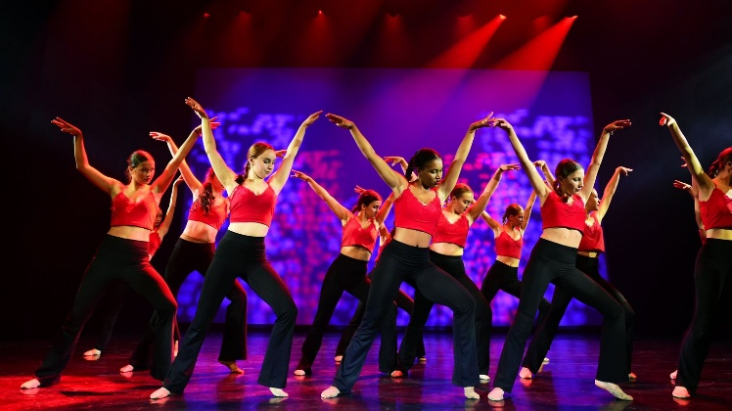
Die Bühne bebt, die Energie ist spürbar – es ist Zeit für das große Saisonfinale der Kinder- und Jugendtanzabteilung des Performing Center Austria! Mit „Dance, Dance, Dance!“ erwartet Sie ein mitreißendes Feuerwerk aus Rhythmus, Leidenschaft und kreativer Vielfalt. Junge Tänzerinnen und Tänzer präsentieren einen beeindruckenden Mix aus unterschiedlichsten Tanzstilen, Altersgruppen und Levels – von berührenden Choreografien bis hin zu preisgekrönten Wettbewerbsnummern. Dieses Fest des Tanzes zeigt nicht nur die großartige Entwicklung unserer Talente, sondern auch, welche kraftvolle Rolle Tanz im Leben spielt – als Ausdruck von Freude, als persönliche Reise und als unvergessliches Gemeinschaftserlebnis. Seien Sie dabei, wenn die jungen Stars die Bühne des Theater Akzent mit Leben füllen und gemeinsam die pure Magie des Tanzes zelebrieren!

Termin: 25. & 26.6.2025
Beginn: 18:30 Uhr
Preise: Euro 47,-/38,-/30,-/21,-

Kartenvorverkauf: 1040 Wien, Argentinierstraße 37
von Montag bis Samstag von 13.00 bis 18.00 Uhr
Karten Hotline: 01/501 65/13306
www.akzent.at
Pressefotos in 300dpi und –texte für Ihre Ankündigung stehen auf unserer Website www.akzent.at in unserem Pressebereich zur Verfügung.

